

الجمهورية الجزائرية الديمقراطية الشعبية
الاختبار الثالث في العلوم الفيزيائية والتكنولوجيا

المستوى الأول من التعليم السنة الدراسية: 2023/2024 متوسطة الشهيد خالدي
المتوسط المـــــــــــــــــــــــــــــــــــــــــــــــــــــــــــدّة: ساعة ونصف إبراهيم "عيون العصافير"
الاسم واللقب: ..........................................القسم: ......
20

التمرين الاول (06 نقاط):
- في أي حالة يمكن للرسام رؤية اللوحة بصورة صحيحة من خلال مسار الضوء؟
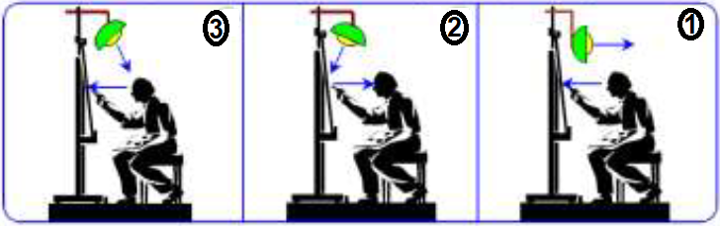
- ضع الجسم المناسب في الخانة المناسبة:
ورق أبيض مبلل بالزيت، أنبوب اختبار، قارورة زيت الزيتون، صفيحة معدنية، زجاج مصقول، كتاب، السبورة،
حوض الأسماك، جسم الانسان، ورق شفاف.
الأجسام العاتمة | الأجسام الشافة | الأجسام الشفافة
.............................  .............................  .............................  ............................. | .............................  .............................  .............................  ............................. | .............................  .............................  .............................  .............................
التمرين الثاني (06 نقاط):
- أكمل الجدول التالي بوضع علامة x:
الجسم | مضيء | مضاء | طبيعي | اصطناعي
مصباح
شاشة العرض
الحشرة المضيئة
شاشة الهاتف
نار
النجوم
جسم الانسان
الشمس
جهاز العرض
القمر
- أجب بصحيح أو خطأ:
- ينتشر الضوء في وسط شفاف ومتجانس في جميع الاتجاهات وفق خطوط مستقيمة......................
- الوسط العاتم يسمح بمرور الضوء ونرى الأجسام من خلاله........................

الوضعية الإدماجية: (08 نقاط):
في حفلة نهاية السنة أراد التلميذ محمد تحظير عصير البرتقال فأحضر 5 لتر من الماء وg400 من مسحوق العصير ثم قام بخلطهما مع بعظهما في اناء فلاحظ بقاء جزء من مسحوق العصير لم يذب أسفل الاناء.
- ما نوع هذا الخليط المتحصل عليه؟
.............................................................................................................
- كيف نسمي الماء في هذه الحالة؟ وماذا نسمي مسحوق العصير؟
.............................................................................................................
- كيف نسمي هذا المحلول؟ ما نوعه؟
.............................................................................................................
- احسب تركيز هذا العصير؟
.............................................................................................................
.............................................................................................................
.............................................................................................................
..............................................................................................................

بالتوفيـــــــــــــق

